TRƯỜNG ĐẠI HỌC SỰ PHẠM KỸ THUẬT T.P HỒ CHÍ MINH

KHOA CÔNG NGHỆ THÔNG TIN

Báo cáo bộ môn: **ĐỒ ÁN 1**

Đề tài

**QUẢN LÝ GIƯỜNG BỆNH VIỆN**



**GVHD: ThS. Lê Thị Minh Châu**

**Sinh viên thực hiện*:***

Đặng Tiến Hưng **MSSV:**15110060

Ngô Đức Tín **MSSV:**15110140

**1.Mục tiêu đề tài**

Mục tiêu của đề tài là áp dụng Công nghệ thông tin vào quản lý giường bệnh thay thế cho hình thức quản lý chỉ dựa trên giấy tờ đang được áp dụng, với việc áp dụng phần mềm vào quản lý giường bệnh sẽ phục vụ tốt hơn cho các hoạt động sắp xếp giường cho bệnh nhân và điều phối bác sĩ điều trị, giúp bệnh viện có thể được quản lý tốt hơn. Việc này được tiến hành một cách tuần tự từng bước và đưa vào sử dụng vận hành để thấy được hiểu quả của nó.

Với việc đưa vào hoạt động phần mềm quản lý giường bệnh hướng tới có thể đáp ứng tới việc quản lý chặt chẽ giường bệnh để thuận lợi cho việc sắp xếp điều phối bệnh nhân.

Yêu cần cần đạt được khi xây dựng phần mềm đó là có thể xây dựng được hệ thống thông tin phục vụ cho việc quản lý xung quanh giường bệnh, điều phối phân công bác sỹ phụ trách giường bệnh tránh nhầm lẫn trong việc sắp xếp giường bệnh cho các bệnh nhân cũng như bác sỹ điều trị

* Các hoạt động trong việc quản lý giường bệnh:
* Quản lý Bệnh Nhân:

Quản lý bệnh nhân nhập viện: Thông tin của bệnh nhân phải có mã số bệnh nhân, họ tên, giới tính, địa chỉ, ngày sinh,cmnd,….

* Quản lý Giường Bệnh:

Giường bệnh phải có mã giường, loại giường, thuộc phòng bệnh nào và phải được kiểm tra xem đã có người nằm hay chưa

* Quản lý Phòng Bệnh:

Phòng bệnh có mã phòng bệnh, tên phòng, loại phòng, số giường và phải kiểm trả xem phòng bệnh đã đủ bệnh nhân hay chưa

* Quản lý Bác sỹ:

Bác sỹ phải có mã bác sỹ, các thông tin cơ bản về bác sỹ và trình độ chuyên môn

Với các chức năng thêm, sửa, xóa, tìm kiếm thông tin… liên quan đến việc thao tác nghiệp vụ yêu cầu người lập trình cần hiểu rõ nghiệp vụ quản lý giường bệnh để từ đó phân tích thiết kế cơ sở dữ liệu và chương trình cho hệ thống

**2.Phạm vi**

Sử dụng kiến thức của các môn cơ sở ngành đã học như lập trình hướng đối tượng, lập trình Window, cấu trúc dữ liệu và giải thuật,… để thiết kế giao diện, gọi các Function hoặc truy vấn SQL để thực hiện truy vấn và quản lý dữ liệu, các công nghệ nhóm có thế áp dụng Entity Framework, ADO.net của nền tảng .NET (C#). Đây là nền tảng phổ biến với thị trường phần mềm Windows của các doanh nghiệp công nghệ thông tin ở Việt Nam

**3.Mô tả và thiết kế dữ liệu**

**Mô hình cơ sở dữ liệu**

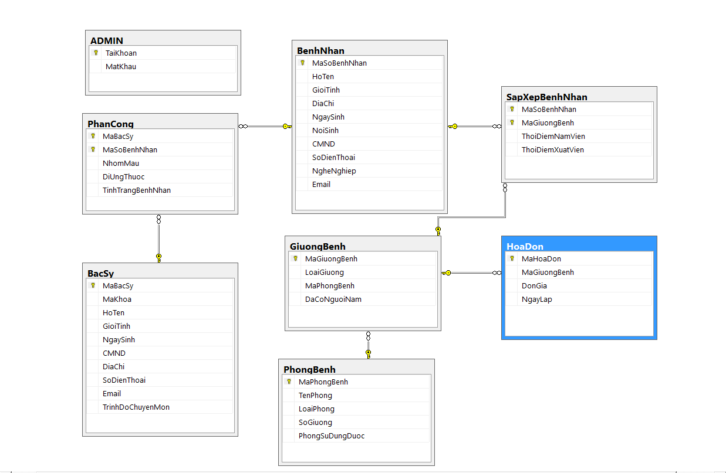

**Phân tích thực thể**

* Thực thể 1: Bệnh nhân - thông tin bệnh nhân nhập viện sẽ được ghi lại

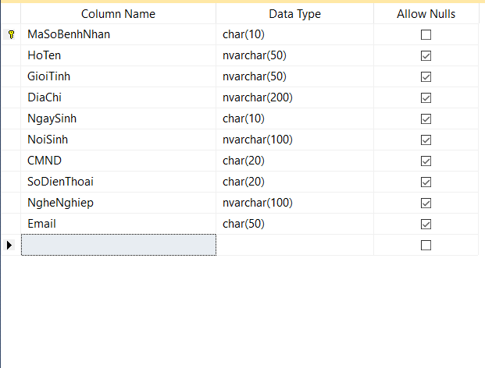

* Thực thể 2:Bác sỹ - phụ trách điều trị cho bệnh nhân theo mã bệnh nhân

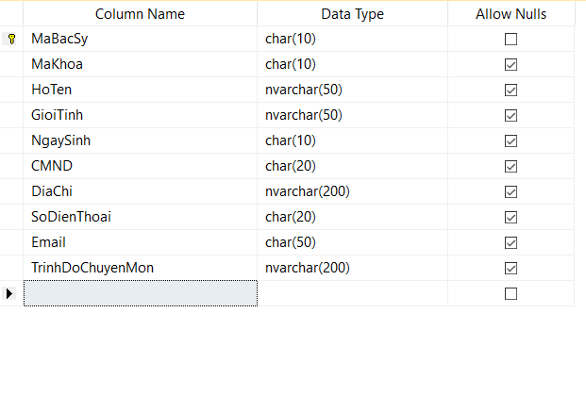

* Thực thể 3:Giường Bệnh – giường bệnh cho bệnh nhân, mỗi bệnh nhân nằm 1 giường

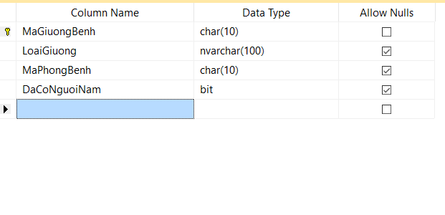

* Thực thể 4:Phòng Bệnh – 1 phòng bệnh sẽ có nhiều giường bệnh và được phân loại

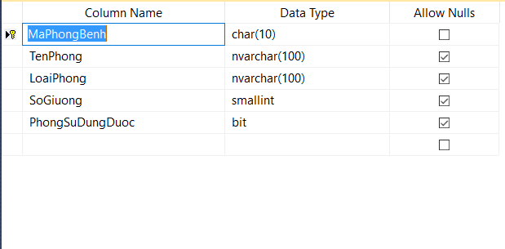

* Thực thể 5: Phân Công – phân công bác sỹ nào sẽ đảm nhận bệnh nhân nào

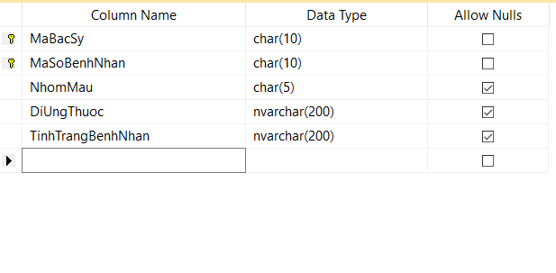

* Thực thể 6: Hóa Đơn – tính số tiền bệnh nhân sẽ trả khi nhập viên

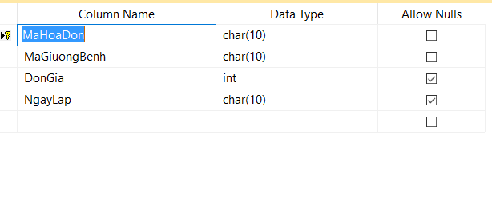

* Thực thể 7: Sắp xếp bệnh nhân – sắp xếp bệnh nhân thích hợp nằm ở giường thích hợp

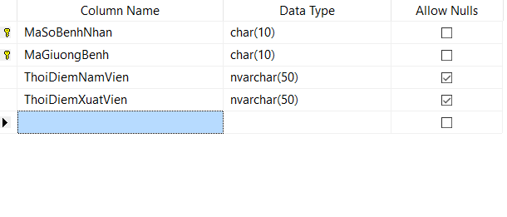

* Thực thể 8: ADMIN – lưu trữ thông tin đăng nhập dưới quyền admin

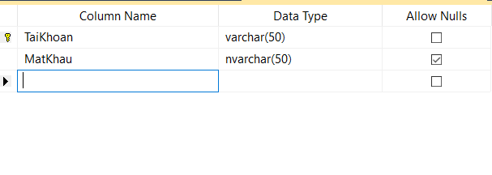

**Quy trình:**

Người bệnh sau khi được khám tổng quát để xác định bệnh thì được chỉ định nhập viện và làm hồ sơ để chuyển vào nội trú. Khoa điều trị tiếp nhận hồ sơ bệnh nhân sau đó tìm giường bệnh trống và phù hợp với bệnh nhân để chuyển bệnh nhân vào ở nội trú. Cho bác sỹ phù hợp để phụ trách điều trị cho bệnh nhân.